Bulletin groep 8

De maand april staat altijd in het teken van 2 belangrijke gebeurtenissen. Voor de meeste jongens en meiden is dit het schoolvoetbaltoernooi, maar er is ook nog zoiets als een afsluitende Cito-toets.
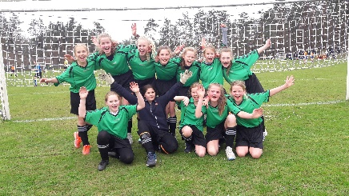
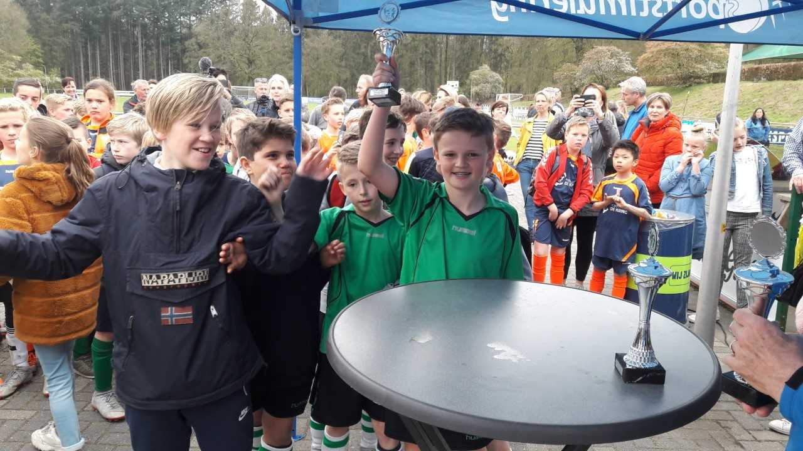
Onze school heeft de afgelopen jaren het altijd goed gedaan op het schoolvoetbaltoernooi, en dat was voor de jongens en meiden van deze groep een reden om extra goed hun best te doen. Ook deze groep wilde graag met een mooie beker terugkomen naar school. De voorrondes zijn heel goed gegaan en beide teams mochten door naar de kwartfinales. Voor de meiden was dit het eindstation, ze kwamen 1 doelpunt tekort om door te kunnen naar de halve finales. Voor de jongens viel het net de goede kant op, met 1 doelpunt meer werden zij 1e in de poule en mochten ze een week later voor de titel ‘Kampioen van Apeldoorn’ voetballen. Daarin zijn de jongens 3e geworden. Een superprestatie!
Daarnaast hebben de teams vooral heel sportief gespeeld. Er werd echt ‘samen’ gevoetbald.
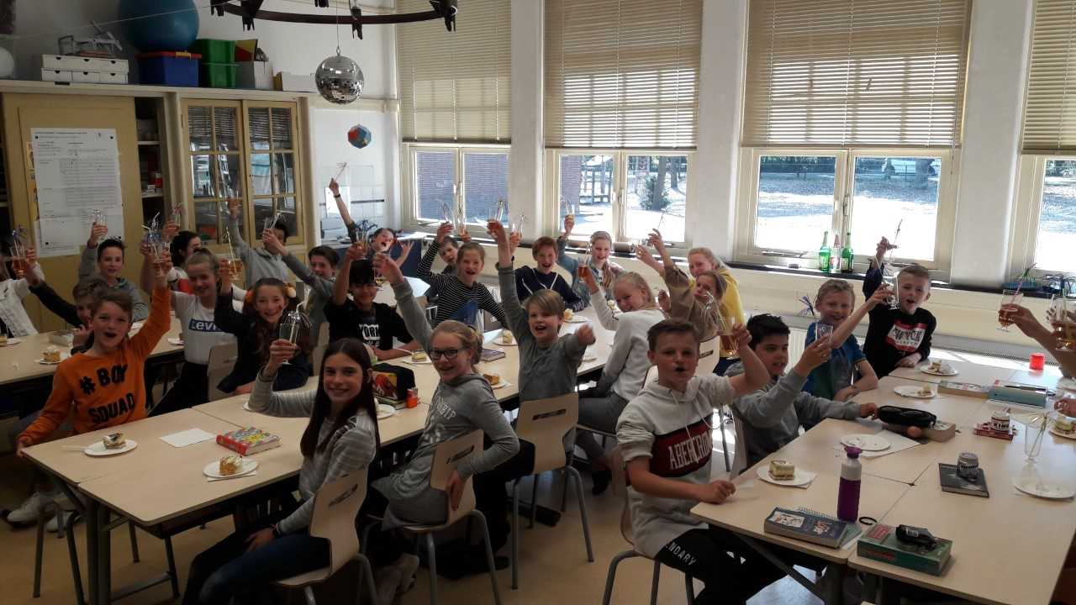
Eind april hebben de kinderen de eindtoets voor het basisonderwijs, de Cito-toets, gemaakt. Ondanks dat de kinderen al aangemeld zijn bij de scholen voor het Voortgezet Onderwijs, blijft het spannend. De kinderen willen graag een goed resultaat halen, een resultaat dat hoort bij het niveau van de vervolgschool. Ik denk dat dat weer is gelukt. Als afsluiting was er heerlijke taart met (kinder)champagne!
De komende periode staan er voor groep 8 nog leuke activiteiten op de agenda. Van 13 t/m 16 mei gaan ze op schoolkamp naar Texel. Ze gaan op bezoek bij Ecomare, Kaap Skil en we gaan droogvallen met een garnalenvissersschip op een zandbank in de Waddenzee. Daarnaast natuurlijk naar het strand en veel sporten en spelen bij de overnachtingslocatie Bloem en Bos.
En er wordt deze periode gestart met het oefenen voor de musical. De rollen worden verdeeld en de tekst van de liedjes en scenes worden nu geoefend!

